ESP32-CAM:
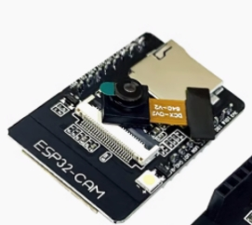

开发板选择：
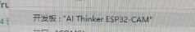
代码配置：
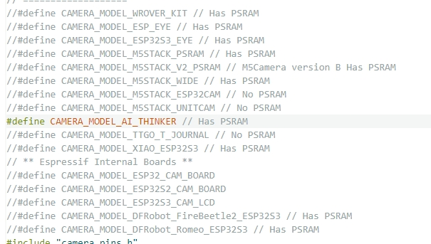

ESP32-S3-CAM:
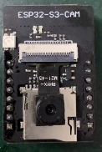
开发板选择：
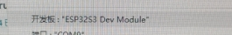
其他配置：
代码配置：
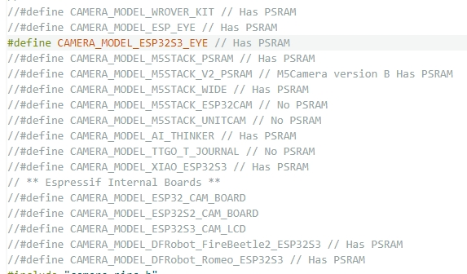

代码此处修改为自己的wifi名称以及wifi密码
